PHÒNG THƯƠNG MẠI VÀ CÔNG NGHIỆP VIỆT NAM (VCCI)
Dự án“Hỗ trợ doanh nghiệp tiếp cận các nguồn vốn quốc tế theo hình thức tự trả”
CHƯƠNG TRÌNH KHẢO SÁT THỰC TẾ 2017

THỊ TRƯỜNG AUSTRALIA VÀ NEW ZEALAND: CƠ HỘI TIẾP CẬN HIỆU QUẢ CHO DOANH NGHIỆP VIỆT NAM
Thời gian: 12 - 21/04/2017*
(* thời gian có thể thay đổi ± 5 ngày tùy thuộc việc đặt vé máy bay và lịch làm việc với đối tác)

I - GIỚI THIỆU CHUNG
Úc (Australia) và Niu Dilân (New Zealand) là hai nền kinh tế tiên tiến, đóng vai trò tích cực trong Tổ chức thương mại thế giới, APEC, G20 và các diễn đàn kinh tế thương mại. Cả hai nước đều có trình độ công nghệ cao, nền giáo dục tiên tiến và hiện mong muốn đóng vai trò tích cực hơn nữa ở khu vực châu Á-Thái Bình Dương. Việt Nam đã tham gia Hiệp định Thương mại tự do ASEAN - Australia - New Zealand (AANZFTA) từ ngày 01/01/2010. Các hiệp định trong lĩnh vực kinh tế - thương mại được ký kết đã thúc đẩy quan hệ hợp tác giữa các nước không ngừng phát triển.
Trong khuôn khổ dự án “Hỗ trợ doanh nghiệp tiếp cận các nguồn vốn quốc tế theo hình thức tự trả”, Phòng Thương mại và Công nghiệp Việt Nam (VCCI) tổ chức khoá 02 của chương trình học tập khảo sát “Thị trường Australia & New Zealand: Cơ hội tiếp cận hiệu quả cho doanh nghiệp Việt Nam” với mục tiêu hỗ trợ các doanh nghiệp tìm kiếm đối tác, tiếp cận các nguồn vốn nước ngoài và chủ động xây dựng chiến lược kinh doanh hiệu quả tại hai thị trường này.
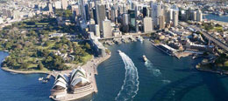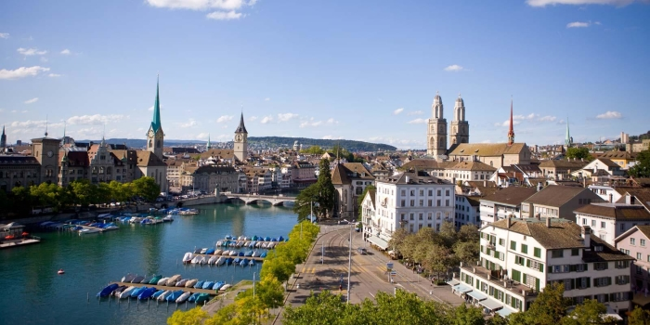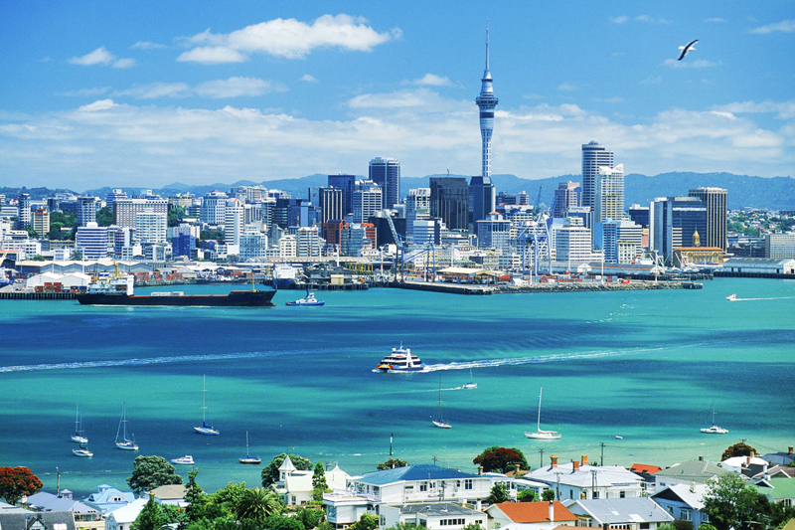
II - THỜI GIAN & ĐỊA ĐIỂM
- Thời gian: từ ngày 12 đến ngày 21 tháng 04 năm 2017 (chương trình 7 đêm khách sạn)
- Địa điểm: thành phố Melbourne, Sydney (Australia) và thành phố Auckland (New Zealand)
III. ĐỐI TƯỢNG THAM DỰ
- Lãnh đạo cấp cao, cấp trung của các cơ quan, tổ chức, tập đoàn, doanh nghiệp Việt Nam.
- Các cá nhân quan tâm đến thị trường Australia và New Zealand.
IV - MỤC TIÊU CHƯƠNG TRÌNH
- Cung cấp các thông tin xu hướng thị trường Australia và New Zealand, đánh giá cơ hội, thách thức của doanh nghiệp Việt Nam đối với 02 thị trường này.
- Cung cấp kiến thức về giải quyết những thách thức cơ bản trong thương mại, kinh tế và tài chính mà các doanh nghiệp Việt Nam đang phải đối mặt trong quá trình toàn cầu hóa của nền kinh tế.
- Tìm kiếm cơ hội tiếp cận các nguồn vốn nước ngoài.
- Khảo sát kinh nghiệm và kiến thức về cải thiện hệ thống quản lý doanh nghiệp, nâng cao kiến thức về quản lý và lãnh đạo theo tiêu chuẩn quốc tế.
- Tìm kiếm cơ hội hợp tác với các tổ chức, doanh nghiệp Australia và New Zealand
- Trải nghiệm thực tế đất nước - con người - bản sắc văn hóa của Australia và New Zealand
V – CHI PHÍ THAM DỰ
Tổng chi phí tham dự: 118.000.000 VNĐ/đại biểu – Đã bao gồm VAT
(Bằng chữ: Một trăm mười tám triệu đồng/đại biểu)
Chi phí đóng góp của doanh nghiệp bao gồm:
- Vé máy bay chặng HANOI/HCM - MELBOURNE, AUCKLAND – HANOI/HCM
- Vé máy bay chặng từ Úc – New Zealand: SYDNEY - AUCKLAND
- Khách sạn đạt tiêu chuẩn quốc tế 3 - 4 sao ở Úc và 4 sao ở AUCKLAND (02 người/phòng)
- Thuế sân bay quốc tế hai nước và lệ phí an ninh hàng không + phụ phí xăng dầu.
- Lệ phí visa Úc và New Zealand
- Tiệc chào mừng, tổng kết và các bữa ăn theo chương trình
- Xe ô tô đời mới chuyên chở theo chương trình
- Phí học tập, khảo sát và chi phí phiên dịch tại các buổi làm việc (tiếng Anh sang tiếng Việt và ngược lại)
- Chi phí in ấn tài liệu phục vụ công tác học tập, khảo sát
- Cán bộ tổ chức của VCCI và hướng dẫn viên trong suốt thời gian tổ chức chương trình
- Bảo hiểm nước ngoài
VI. LỊCH TRÌNH
NGÀY 12/04: HÀ NỘI/HCM MELBOURNE
Đại biểu tập trung tại sân bay Nội Bài/TSN làm thủ tục đáp chuyến bay đi Melbourne (Úc). Đoàn quá cảnh ở Hồng Kông và qua đêm trên máy bay.
NGÀY 13/04: MELBOURNE
Buổi sáng: Đoàn đến sân bay Melbourne, làm thủ tục nhập cảnh. Xe đón đoàn đưa đi tham quan và khảo sát thị trường thành phố Melbourne.
Buổi chiều: Đoàn làm việc với Tập đoàn đầu tư tài chính IFIG.
Nội dung làm việc:
- Giời thiệu về cơ hội đầu tư tại Úc trong lĩnh vực bất động sản
- Khảo sát thực tế một số dự án đầu tưu tại Úc
- Làm thế nào để tiếp cận hiệu quả nguồn vốn vay từ ngân hàng Úc khi đầu tư bất động sản
- Các vấn đề cần lưu ý khi kinh doanh với các đối tác Úc
Sau chương trình làm việc, đoàn đi thăm quan khảo sát thưc tế một số dự án bất động sản tại thành phố Melborne
Buổi tối: Đoàn dùng bữa tối tai nhà hàng địa phương, về khách sạn nhận phòng và nghỉ ngơi.
NGÀY 14/04: MELBOURNE
Buổi sáng: Đoàn làm việc với Cơ quan phát triển bang Victoria (The Department of State Development, Business and Innovation - DSDBI) và Phòng Thương mại và Công nghiệp bang Victoria. Nội dung làm việc bao gồm:
- Giới thiệu thị trường Australia: thách thức và cơ hội cho doanh nghiệp Việt Nam trước những biến động trong hiệp định TPP
- Các chính sách thương mại, XNK; ưu đãi của bang Victoria dành cho các DN nước ngoài.
- Cách tiếp cận nguồn vốn từ các quỹ đầu tư của Úc
- Quan hệ thương mại giữa doanh nghiệp bang Victoria và thị trường ASEAN.
- Gặp gỡ giữa doanh nghiệp 2 nước: tìm kiếm cơ hội ký kết hợp đồng và khả năng hợp tác - đầu tư chuyển giao công nghệ, mở rộng chi nhánh...

NGÀY 15/04: MELBOURNE SYDNEY
Buổi sáng: Đoàn ăn sáng, trả phòng sớm. Xe đưa đoàn ra sân bay đáp chuyến bay đi Sydney – Úc
Buổi chiều: Tham quan thành phố Sydney:
Buổi tối: Đoàn dùng bữa tối tai nhà hàng địa phương, về khách sạn nhận phòng và nghỉ ngơi.
NGÀY 16/04: SYDNEY BLUE MOUNTAINS SYDNEY
Đoàn tham quan vườn quốc gia Blue Mountains, được UNESCO công nhận Di sản thế giới vào năm 2000.
Đoàn quay về Sydney, ăn trưa tại nhà hàng.
Buổi chiều đoàn tiếp tục tìm hiểu về nhu cầu tiêu dùng tại thành phố Sydney
Đoàn dùng bữa tối tại nhà hàng và về khách sạn nghỉ ngơi.
NGÀY 17/04: SYDNEY
Buổi sáng: Gặp gỡ và làm việc với Thương vụ Việt Nam tại Australia và các đối tác
Nội dung chương trình làm việc:
- Trao đổi các vấn đề quan tâm với Tham tán Thương mại Việt Nam tại Australia, cập nhật các thông tin về Luật thương mại và các tiêu chuẩn để xuất khẩu hàng hóa vào thị trường Australia.
- Các DN Việt Nam giới thiệu năng lực, sản phẩm chủ lực và chiến lược phát triển của DN mình để Thương vụ nắm bắt được nhu cầu của từng DN, giúp hỗ trợ trong việc quảng bá và tìm các đối tác Australia thích hợp trong tương lai.
Buổi tối: Đoàn dùng bữa tối tại nhà hàng, về khách sạn nghỉ ngơi.
NGÀY 18/04: SYDNEY AUCKLAND
Buổi sáng: Đoàn di chuyển ra sân bay đáp máy bay đi Auckland (New Zealand)
Buổi chiều: Đoàn đến Auckland – New Zealand.
Đoàn ăn tối, nhận phòng khách sạn, nghỉ ngơi.
NGÀY 19/04: AUCKLAND
Buổi sáng: Đoàn khởi hành đi thực tế tại một số doanh nghiệp kinh doanh trong lĩnh vực sản xuất thục phẩm chức năng, xuất nhập khẩu rau quả để học hỏi kinh nghiệm huy động vốn.
Đoàn ăn tối và về khách sạn nghỉ ngơi.
NGÀY 20/04: AUCKLAND HÀ NỘI/HỒ CHÍ MINH
Đoàn ăn sáng tại khách sạn, trả phòng.
Buổi sáng: đoàn làm việc với New Zealand Trade Center. Nội dung làm việc:
- Giới thiệu thị trường New Zealand
- Các chương trình khuyến khích hỗ trợ đầu tư và cách tiếp cận nguồn vốn từ chính phủ New Zealand
- Tư vấn định cư và giới thiệu các dự án đầu tư tại New Zealand
- Gặp gỡ các doanh nghiệp New Zealand, thăm quan các trang trại, cơ sở sản xuất.
Buổi chiều: Tham quan và mua sắm tại Trung tâm thương mại Auckland.
18:00: Tham dự tasting event, thưởng thức các loại rượu, bia, sản vật địa phương do các đối tác và VCCI phối hợp tổ chức.
21:00: Sau tiệc chia tay, xe đưa đại biểu ra sân bay đáp chuyến bay về về Hồng Kông. Qua đêm trên máy bay.
NGÀY 21/04 : HỒNG KÔNG HÀ NỘI/HỒ CHÍ MINH
07:30: Đến Hồng Kông, chuyển tiếp chuyến bay về HANOI/TP HCM
09:35: Đến sân bay Tân Sơn Nhất/ Nội Bài.
Kết thúc chương trình.
VII. THÔNG TIN LIÊN HỆ
Mr Trần Thanh Tùng Mobile: 0904 90 33 88 Email: tungtt@vcci.com.vn
Trung tâm Thông tin Kinh tế – (VCCI-BIZIC)
PHÒNG THƯƠNG MẠI & CÔNG NGHIỆP VIỆT NAM
Địa chỉ: tầng 5, tòa nhà VCCI, số 09 Đào Duy Anh, Hà Nội
Thời hạn đăng ký : 25/02/2017

